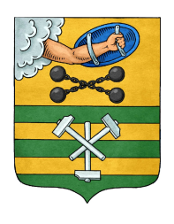

РЕСПУБЛИКА КАРЕЛИЯ

ПЕТРОЗАВОДСКИЙ ГОРОДСКОЙ СОВЕТ

14 | сессия | 28 | созыва

РЕШЕНИЕ

от | 23 марта 2018 года | № | 28/14-285

О внесении изменений в Порядок организации и
проведения публичных слушаний в Петрозаводском
городском округе

На основании пункта 4 статьи 28 Федерального закона от 06.10.2003 № 131-ФЗ «Об общих принципах организации местного самоуправления в Российской Федерации» в целях приведения Порядка организации и проведения публичных слушаний в Петрозаводском городском округе, утвержденного Решением Петрозаводского городского Совета от 28.02.2012 № 27/09-146, в соответствие с пунктом 6 статьи 43 Федерального закона от 06.10.2003 № 131-ФЗ «Об общих принципах организации местного самоуправления в Российской Федерации», во исполнение протеста прокурора г. Петрозаводска Петрозаводский городской Совет

РЕШИЛ:
Внести в Порядок организации и проведения публичных слушаний в Петрозаводском городском округе, утвержденный Решением Петрозаводского городского Совета от 28.02.2012 № 27/09-146, следующие изменения:
1. В пунктах 2.4, 2.5, 2.7, 4.8 слово «распоряжение» в соответствующих падежах заменить словом «постановление» в соответствующих падежах.
2. В пункте 2.8 после слов «городского Совета,» дополнить словом «постановлении».

Председатель Петрозаводского  городского Совета  Г.П.Боднарчук | Глава Петрозаводского  городского округа  И.Ю.Мирошник

